ДУБОВ АЛЕКСАНДР МИХАЙЛОВИЧ

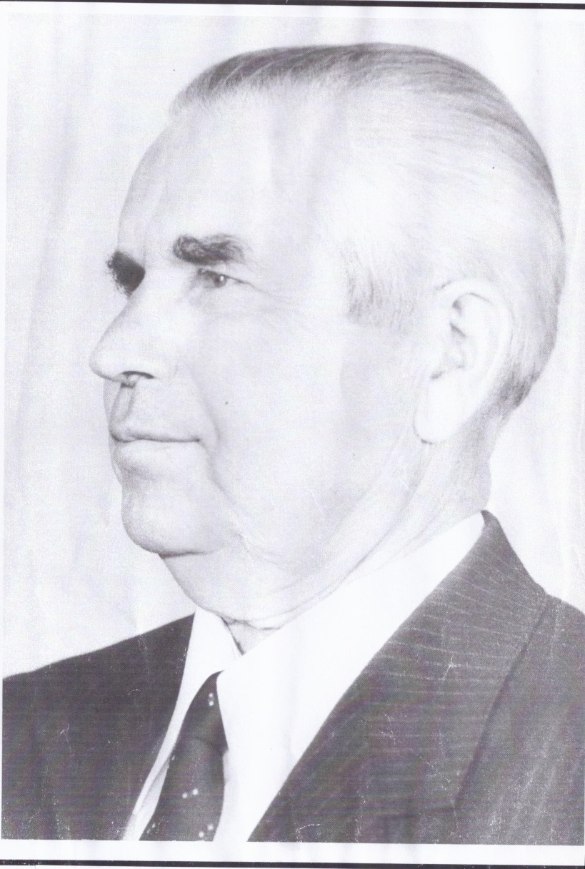
ДИРЕКТОР ШКОЛЫ С 1968 ГОДА
Участник Великой Отечественной войны.
Начал службу с рядового танкового полка Уральского военного округа, затем заместитель политрука 3й стрелковой роты 4ого отдельного стрелкового батальона 113й отдельной бригады Южного и Северо- Кавказского фронтов. 1942 под Нальчиком тяжело ранен. Закончил войну завделопроизводством сортировочного эвакуационного госпиталя№1805 на Дальнем Востоке, воюя с Японией.

НАГРАЖДЕН ПРАВИТЕЛЬСТВЕННЫМИ НАГРАДАМИ, СРЕДИ НИХ ОРДЕН СЛАВЫ

